FUJI2 GRADIENT БИНОКУЛЯРНЫЕ ОЧКИ ИЗ ПОЛИКАРБОНАТА С ГРАДИЕНТНЫМ ЗАТЕМНЕНИЕМ
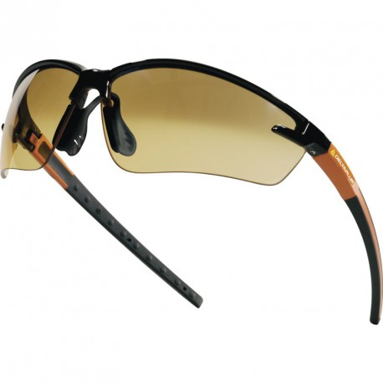
Цвет: линзы – оранжевые
Размер:
СПЕЦИФИКАЦИЯ
Открытые бинокулярные очки с боковой защитой. Материал линз – оранжевый поликарбонат с градиентным затемнением (затемнение верхней части линз). Оптический класс - 1. Защита (спереди и сбоку) от летящих частиц (45 м/с) и УФ-излучения, защита от солнечного излучения. Механическая устойчивость к экстремальным температурам. Дужки из комбинированного материала с мягкими окончаниями. Мягкая носовая перемычка из ПВХ.
Вес – 29 гр.
ОСНОВНЫЕ ПРЕИМУЩЕСТВА ТОВАРА ДЛЯ ПОЛЬЗОВАТЕЛЯ
Градиентные линзы снижают интенсивность солнечных лучей и, в то же время, позволяют четко различать детали предметов, находящихся на уровне глаз и ниже
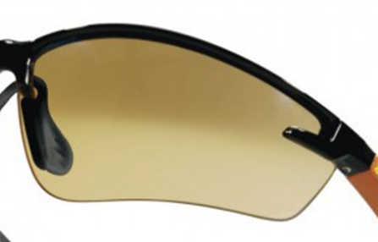
Гибкие резиновые дужки против соскальзывания, выполнены из мягкого поликарбоната и TPR пластика
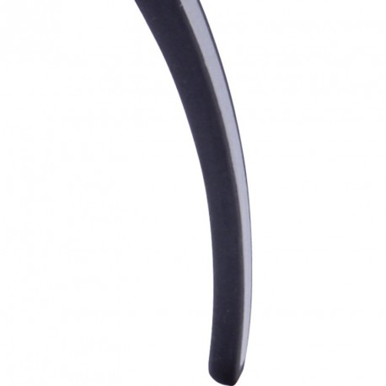
Мягкая носовая перемычка из ПВХ и отсутствие нижней оправы способствуют комфорту
